Министерство образования и науки Российской Федерации

Севастопольский государственный университет

Кафедра ИС

Отчет

По дисциплине: “Веб-технологии”

Лабораторная работа №1

“Исследование возможностей языка разметки гипертекстов HTML и каскадных таблиц стилей CSS”

Выполнил:

ст.гр. ИС/б-32

Волобуев Ю.С.

Проверил:

Дрозин А.Ю.

Севастополь

2019

1 ЦЕЛЬ РАБОТЫ

Изучить основные понятия языка разметки гипертекстов HTML и каскадных таблиц стилей CSS, исследовать структуру HTML-документа, приобрести практические навыки реализации Web-страниц c использованием гиперссылок, нумерованных и маркированных списков, графических элементов, таблиц и форм ввода.

2 ПОРЯДОК ВЫПОЛНЕНИЯ РАБОТЫ

В процессе выполнения лабораторной работы необходимо реализовать Ваш персональный Web-сайт. Рекомендуется следующее содержимое Web-страниц:

**Главная страница:**

* Меню, содержащее гиперссылки на все страницы сайта;
* Фамилия Имя Отчество;
* Фотография;
* Группа;
* Номер и название настоящей лабораторной работы.

**Обо мне:**

* Меню, содержащее гиперссылки на все страницы сайта;
* Автобиография в произвольной форме (возможно использование и графического материала);

**Мои интересы:**

* Меню, содержащее гиперссылки на все страницы сайта;
* Содержание страницы, выполненное в виде списка гиперссылок на якоря внутри этой страницы (например: мое хобби, мои любимые книги, моя любимая музыка, мои любимые фильмы и т.п.);
* Непосредственно содержимое каждого из разделов;

**Учеба:**

* Меню, содержащее гиперссылки на все страницы сайта;
* Полное название университета;
* Полное название кафедры;
* Перечень изучаемых дисциплин с 1 по 4 семестр, выполненный в виде таблицы в соответствии с вариантом задания.

**Фотоальбом:**

* 15 фотографий представленных в виде таблицы, по N фото в строке;
* Каждое фото должно иметь всплывающую подсказку с его названием, а также подпись с его названием под фото.
* Гиперссылка на главную страницу.

**Контакт:**

Данная страница позволяет отправить сообщение на Ваш персональный почтовый ящик. Страница должна содержать форму ввода данных о пользователе-отправителе, поле ввода сообщения, кнопки «Отправить» и «Очистить форму». Состав данных о пользователе:

* Фамилия Имя Отчество (строка ввода);
* Пол (Radiobuttons)
* Возраст (выпадающее меню);
* E-mail (строка ввода);

Кнопка «Отправить» инициирует отправку сообщения на Ваш Е-mail, а нажатие на кнопку «Очистить форму» должно приводить к очистке всех полей данных.

**Тест по дисциплине (название дисциплины зависит от варианта):**

Необходимо реализовать гиперссылку на разработанный тест с соответствующей дисциплины страницы «Учеба».

Данная страница должна обеспечивать ввод данных пользователя и ответов пользователя на 3 тестовых вопроса по дисциплине (типы вопросов выбираются в соответствии с вариантом задания). Состав данных о пользователе:

* Фамилия Имя Отчество (строка ввода);
* Группа (список выбора с группировкой по курсам).

Форма также должна содержать кнопки «Отправить» (инициирует отправку теста на Ваш Е-mail), и «Очистить форму».

Вопросы для теста и варианты ответов (в случае необходимости) составить самостоятельно, используя знания и конспект лекций по соответствующей дисциплине.

Таблица 1 – Вариант задания

|  |  |  |  |  |
| --- | --- | --- | --- | --- |
| № варианта | Наименование дисциплины | Вопрос №1 | Вопрос №2 | Вопрос №3 |
| 7 | Теория вероятностей и математическая статистика | Textarea | Radio 4 | Select 2 |

3 ТЕКСТЫ HTML-ДОКУМЕНТОВ

Главная:

<!DOCTYPE html>

<html lang="ru">

<head>

<meta charset="UTF-8">

<meta name="viewport" content="width=device-width, initial-scale=1, shrink-to fit=no">

<meta http-equiv="X-UA-Compatible" content="ie=edge">

<title>Юрей</title>

<link rel="shortcut icon" href="img\av.jpg" type="image/png">

<link rel="stylesheet" href="css/bootstrap.min.css">

<link rel="stylesheet" href="css/style.css">

</head>

<body>

<nav class="navbar navbar-expand-lg navbar-light navbg sticky-top">

<a href="main.html" class="navbar-brand pb-2">

<img src="img/logo2.png" weight=40px height=40px alt="logo">

</a>

<button class="navbar-toggler pb-2" data-toggle="collapse" data-target="#navbarMenu">

<span class="navbar-toggler-icon"></span>

</button>

<div class="collapse navbar-collapse" id="navbarMenu">

<ul class="navbar-nav mr-auto ml-auto pr-5">

<li class="nav-item active pr-5">

<a href="main.html" class="nav-link nav-font">Главная</a>

</li>

<li class="nav-item pr-5">

<a href="study.html" class="nav-link nav-font">Учеба</a>

</li>

<li class="nav-item pr-5">

<a href="album.html" class="nav-link nav-font">Фотоальбом</a>

</li>

<li class="nav-item pr-5">

<a href="test.html" class="nav-link nav-font">Тест</a>

</li>

<li class="nav-item pr-5">

<a href="contact.html" class="nav-link nav-font">Контакт</a>

</li>

<li class="nav-item pr-5">

<a href="about.html" class="nav-link nav-font">Обо мне</a>

</li>

</ul>

</div>

</nav>

<section class="main-content container">

<div class="row align-items-center pt-3">

<div class="col-lg-7">

<h2 class="pb-4 pt-5 text-center">Зацени последний видос:</h2>

<iframe width="560" height="315" src="https://www.youtube.com/embed/RQeP1EdrEcg" frameborder="0"

allow="accelerometer; autoplay; encrypted-media; gyroscope; picture-in-picture" allowfullscreen>

</iframe>

</div>

<div class="col-lg-5 pr-5">

<h2 class="pb-2 pt-5 text-center">Описание</h2>

<p class="pt-2 text-justify">Сегодня ты узнаешь об одном из лучших шутеров, в которые я когда либо играл.

А знаешь почему? Все просто - тут есть БОСС-ВЕРТОЛЕТ.

<br> Ну а если серьезно, то это очень стоящая игра и для своего времени достаточно прорывная.

</p>

<p class="pt-2 text-justify"> А чтобы узнать поподробнее, рекомендую посмотреть видео.

Ну а если уж оно тебе понравится, то перейди на канал и поставь лайк!

</p>

</div>

</div>

</section>

<footer>

<div>

<a href="https://www.youtube.com/channel/UC7pvqEvIfLPD44Jum1VD5Mw?view_as=subscriber">

<h2 class="text-center nav-font" style="color: #1a3263">Не забудь подписаться на канал!</h2>

</a>

</div>

</footer>

<script src="https://code.jquery.com/jquery-3.3.1.slim.min.js" integrity="sha384-q8i/X+965DzO0rT7abK41JStQIAqVgRVzpbzo5smXKp4YfRvH+8abtTE1Pi6jizo" crossorigin="anonymous"></script>

<script src="https://cdnjs.cloudflare.com/ajax/libs/popper.js/1.14.7/umd/popper.min.js" integrity="sha384-UO2eT0CpHqdSJQ6hJty5KVphtPhzWj9WO1clHTMGa3JDZwrnQq4sF86dIHNDz0W1" crossorigin="anonymous"></script>

<script src="https://stackpath.bootstrapcdn.com/bootstrap/4.3.1/js/bootstrap.min.js" integrity="sha384-JjSmVgyd0p3pXB1rRibZUAYoIIy6OrQ6VrjIEaFf/nJGzIxFDsf4x0xIM+B07jRM" crossorigin="anonymous"></script>

</body>

</html>

Учеба:

<!DOCTYPE html>

<html lang="ru">

<head>

<meta charset="UTF-8">

<meta name="viewport" content="width=device-width, initial-scale=1, shrink-to-fit=no">

<meta http-equiv="X-UA-Compatible" content="ie=edge">

<title>Юрей | Учеба</title>

<link rel="shortcut icon" href="img\av.jpg" type="image/png">

<link rel="stylesheet" href="css/bootstrap.min.css">

<link rel="stylesheet" href="css/style.css">

</head>

<body>

<nav class="navbar navbar-expand-lg navbar-light navbg sticky-top">

<a href="main.html" class="navbar-brand pb-2">

<img src="img/logo2.png" weight=40px height=40px alt="logo">

</a>

<button class="navbar-toggler pb-2" data-toggle="collapse" data-target="#navbarMenu">

<span class="navbar-toggler-icon"></span>

</button>

<div class="collapse navbar-collapse" id="navbarMenu">

<ul class="navbar-nav mr-auto ml-auto pr-5">

<li class="nav-item pr-5">

<a href="main.html" class="nav-link nav-font">Главная</a>

</li>

<li class="nav-item active pr-5">

<a href="study.html" class="nav-link nav-font">Учеба</a>

</li>

<li class="nav-item pr-5">

<a href="album.html" class="nav-link nav-font">Фотоальбом</a>

</li>

<li class="nav-item pr-5">

<a href="test.html" class="nav-link nav-font">Тест</a>

</li>

<li class="nav-item pr-5">

<a href="contact.html" class="nav-link nav-font">Контакт</a>

</li>

<li class="nav-item pr-5">

<a href="about.html" class="nav-link nav-font">Обо мне</a>

</li>

</ul>

</div>

</nav>

<div class="main-content container pt-3">

<h1>Севастопольский Государственный Университет</h1>

<p>

Институт Информационных технологий и управления в технических системах <br>

Кафедра Информационные системы

</p>

</div>

<section class="content container">

<table class="table table-sm table-info table-bordered">

<thead class="thead-dark">

<tr>

<th scope="col">Семестр</th>

<th scope="col">Предмет</th>

<th scope="col">Оценка</th>

</tr>

</thead>

<tbody>

<tr>

<th scope="row" rowspan="4">I семестр</th>

<td>Информатика</td>

<td>Хорошо</td>

</tr>

<tr>

<td>Высшая математика</td>

<td>Удовлетворительно</td>

</tr>

<tr>

<td>АиП</td>

<td>Хорошо</td>

</tr>

<tr>

<td>История</td>

<td>Удовлетворительно</td>

</tr>

<tr>

<th scope="row" rowspan="4">II семестр</th>

<td>АиП</td>

<td>Хорошо</td>

</tr>

<tr>

<td>Философия</td>

<td>Хорошо</td>

</tr>

<tr>

<td>Физика</td>

<td>Хорошо</td>

</tr>

<tr>

<td>Высшая математика</td>

<td>Удовлетворительно</td>

</tr>

<tr>

<th scope="row" rowspan="4">III семестр</th>

<td>Дискретная математика</td>

<td>Удовлетворительно</td>

</tr>

<tr>

<td>Архитектура компьютерных систем</td>

<td>Хорошо</td>

</tr>

<tr>

<td>Высшая математика</td>

<td>Удовлетворительно</td>

</tr>

<tr>

<td>ООП</td>

<td>Отлично</td>

</tr>

<tr>

<th scope="row" rowspan="4">IV семестр</th>

<td>Иностранные языки</td>

<td>Отлично</td>

</tr>

<tr>

<td>Электроника</td>

<td>Отлично</td>

</tr>

<tr>

<td>Теория алгоритмов</td>

<td>Хорошо</td>

</tr>

<tr>

<td>Теория вероятности</td>

<td>Хорошо</td>

</tr>

</tbody>

</table>

</section>

<footer>

<div>

<a href="https://www.youtube.com/channel/UC7pvqEvIfLPD44Jum1VD5Mw?view_as=subscriber">

<h2 class="text-center nav-font" style="color: #1a3263">Не забудь подписаться на канал!</h2>

</a>

</div>

</footer>

<script src="https://code.jquery.com/jquery-3.3.1.slim.min.js" integrity="sha384-q8i/X+965DzO0rT7abK41JStQIAqVgRVzpbzo5smXKp4YfRvH+8abtTE1Pi6jizo" crossorigin="anonymous"></script>

<script src="https://cdnjs.cloudflare.com/ajax/libs/popper.js/1.14.7/umd/popper.min.js" integrity="sha384-UO2eT0CpHqdSJQ6hJty5KVphtPhzWj9WO1clHTMGa3JDZwrnQq4sF86dIHNDz0W1" crossorigin="anonymous"></script>

<script src="https://stackpath.bootstrapcdn.com/bootstrap/4.3.1/js/bootstrap.min.js" integrity="sha384-JjSmVgyd0p3pXB1rRibZUAYoIIy6OrQ6VrjIEaFf/nJGzIxFDsf4x0xIM+B07jRM" crossorigin="anonymous"></script>

</body>

</html>

Фотоальбом:

<!DOCTYPE html>

<html lang="ru">

<head>

<meta charset="UTF-8">

<meta name="viewport" content="width=device-width, initial-scale=1, shrink-to-fit=no">

<meta http-equiv="X-UA-Compatible" content="ie=edge">

<title>Юрей | Фотоальбом</title>

<link rel="shortcut icon" href="img\av.jpg" type="image/png">

<link rel="stylesheet" href="css/bootstrap.min.css">

<link rel="stylesheet" href="css/style.css">

<link rel="stylesheet" href="css/lightbox.min.css">

<script type="text/javascript" src="scripts/lightbox-plus-jquery.min.js"></script>

</head>

<body>

<nav class="navbar navbar-expand-lg navbar-light navbg sticky-top">

<a href="main.html" class="navbar-brand pb-2">

<img src="img/logo2.png" weight=40px height=40px alt="logo">

</a>

<button class="navbar-toggler pb-2" data-toggle="collapse" data-target="#navbarMenu">

<span class="navbar-toggler-icon"></span>

</button>

<div class="collapse navbar-collapse" id="navbarMenu">

<ul class="navbar-nav mr-auto ml-auto pr-5">

<li class="nav-item pr-5">

<a href="main.html" class="nav-link nav-font">Главная</a>

</li>

<li class="nav-item pr-5">

<a href="study.html" class="nav-link nav-font">Учеба</a>

</li>

<li class="nav-item active pr-5">

<a href="album.html" class="nav-link nav-font">Фотоальбом</a>

</li>

<li class="nav-item pr-5">

<a href="test.html" class="nav-link nav-font">Тест</a>

</li>

<li class="nav-item pr-5">

<a href="contact.html" class="nav-link nav-font">Контакт</a>

</li>

<li class="nav-item pr-5">

<a href="about.html" class="nav-link nav-font">Обо мне</a>

</li>

</ul>

</div>

</nav>

<div class="main-content container pt-3">

<h1>Тут лежат фотографии</h1>

<p>

Мои попытки красиво фотографировать, Дуся и рожи.

</p>

</div>

<section class="content container">

<div class="row">

<div class="col-lg-3">

<div class="pic">

<div class="img-wrapper rounded-lg grow">

<a href="gallery/1.jpg" data-lightbox="my-gallery">

<img src="gallery/1.jpg" alt="В бутылке лимонад" title="В бутылке лимонад" class="img-fluid rounded-sm">

</a>

<h5 class="pic-desc">В бутылке лимонад</h5>

</div>

</div>

<div class="pic">

<div class="img-wrapper rounded-lg grow">

<a href="gallery/2.jpg" data-lightbox="my-gallery">

<img src="gallery/2.jpg" alt="Ага" title="Ага" class="img-fluid rounded-sm">

</a>

<h5 class="pic-desc">Ага</h5>

</div>

</div>

<div class="pic">

<div class="img-wrapper rounded-lg grow">

<a href="gallery/3.jpg" data-lightbox="my-gallery">

<img src="gallery/3.jpg" alt="Книга" title="Книга" class="img-fluid rounded-sm">

</a>

<h5 class="pic-desc">Книга</h5>

</div>

</div>

</div>

<div class="col-lg-3">

<div class="pic">

<div class="img-wrapper rounded-lg grow">

<a href="gallery/5.jpg" data-lightbox="my-gallery">

<img src="gallery/5.jpg" alt="Рисунок" title="Рисунок" class="img-fluid rounded-sm">

</a>

<h5 class="pic-desc">Рисунок</h5>

</div>

</div>

<div class="pic">

<div class="img-wrapper rounded-lg grow">

<a href="gallery/6.jpg" data-lightbox="my-gallery">

<img src="gallery/6.jpg" alt="Глаз" title="Глаз" class="img-fluid rounded-sm">

</a>

<h5 class="pic-desc">Глаз</h5>

</div>

</div>

<div class="pic">

<div class="img-wrapper rounded-lg grow">

<a href="gallery/7.jpg" data-lightbox="my-gallery">

<img src="gallery/7.jpg" alt="Свеча" title="Свеча" class="img-fluid rounded-sm">

</a>

<h5 class="pic-desc">Свеча</h5>

</div>

</div>

<div class="pic">

<div class="img-wrapper rounded-lg grow">

<a href="gallery/13.jpg" data-lightbox="my-gallery">

<img src="gallery/13.jpg" alt="Ветви" title="Ветви" class="img-fluid rounded">

</a>

<h5 class="pic-desc">Ветви</h5>

</div>

</div>

</div>

<div class="col-lg-3">

<div class="pic">

<div class="img-wrapper rounded-lg grow">

<a href="gallery/9.jpg" data-lightbox="my-gallery">

<img src="gallery/9.jpg" alt="Дуся с большим языком" title="Дуся с большим языком" class="img-fluid rounded-sm">

</a>

<h5 class="pic-desc">Дуся с большим языком</h5>

</div>

</div>

<div class="pic">

<div class="img-wrapper rounded-lg grow">

<a href="gallery/10.jpg" data-lightbox="my-gallery">

<img src="gallery/10.jpg" alt="Дуся с маленьким языком" title="Дуся с маленьким языком" class="img-fluid rounded-sm">

</a>

<h5 class="pic-desc">Дуся с маленьким языком</h5>

</div>

</div>

<div class="pic">

<div class="img-wrapper rounded-lg grow">

<a href="gallery/12.jpg" data-lightbox="my-gallery">

<img src="gallery/12.jpg" alt="Севастопольский закат" title="Севастопольский закат" class="img-fluid rounded-sm">

</a>

<h5 class="pic-desc">Севастопольский закат</h5>

</div>

</div>

</div>

<div class="col-lg-3">

<div class="pic">

<div class="img-wrapper rounded-lg grow">

<a href="gallery/4.jpg" data-lightbox="my-gallery">

<img src="gallery/4.jpg" alt="Укулеле" title="Укулеле" class="img-fluid rounded-sm">

</a>

<h5 class="pic-desc">Укулеле</h5>

</div>

</div>

<div class="pic">

<div class="img-wrapper rounded-lg grow">

<a href="gallery/8.jpg" data-lightbox="my-gallery">

<img src="gallery/8.jpg" alt="Смородина и улитка" title="Смородина и улитка" class="img-fluid rounded-sm">

</a>

<h5 class="pic-desc">Смородина и улитка</h5>

</div>

</div>

<div class="pic">

<div class="img-wrapper rounded-lg grow">

<a href="gallery/11.jpg" data-lightbox="my-gallery">

<img src="gallery/11.jpg" alt="Отдых после побега с мексиканской границы" title="Отдых после побега с мексиканской границы" class="img-fluid rounded-sm">

</a>

<h5 class="pic-desc">Отдых после побега с мексиканской границы</h5>

</div>

</div>

</div>

</section>

<footer>

<div>

<a href="https://www.youtube.com/channel/UC7pvqEvIfLPD44Jum1VD5Mw?view_as=subscriber">

<h2 class="text-center nav-font" style="color: #1a3263">Не забудь подписаться на канал!</h2>

</a>

</div>

</footer>

<script src="https://code.jquery.com/jquery-3.3.1.slim.min.js" integrity="sha384-q8i/X+965DzO0rT7abK41JStQIAqVgRVzpbzo5smXKp4YfRvH+8abtTE1Pi6jizo" crossorigin="anonymous"></script>

<script src="https://cdnjs.cloudflare.com/ajax/libs/popper.js/1.14.7/umd/popper.min.js" integrity="sha384-UO2eT0CpHqdSJQ6hJty5KVphtPhzWj9WO1clHTMGa3JDZwrnQq4sF86dIHNDz0W1" crossorigin="anonymous"></script>

<script src="https://stackpath.bootstrapcdn.com/bootstrap/4.3.1/js/bootstrap.min.js" integrity="sha384-JjSmVgyd0p3pXB1rRibZUAYoIIy6OrQ6VrjIEaFf/nJGzIxFDsf4x0xIM+B07jRM" crossorigin="anonymous"></script>

</body>

</html>

Тест:

<!DOCTYPE html>

<html lang="ru">

<head>

<meta charset="UTF-8">

<meta name="viewport" content="width=device-width, initial-scale=1, shrink-to-fit=no">

<meta http-equiv="X-UA-Compatible" content="ie=edge">

<title>Юрей | Тест</title>

<link rel="shortcut icon" href="img\av.jpg" type="image/png">

<link rel="stylesheet" href="css/bootstrap.min.css">

<link rel="stylesheet" href="css/style.css">

</head>

<body>

<nav class="navbar navbar-expand-lg navbar-light navbg sticky-top">

<a href="main.html" class="navbar-brand pb-2">

<img src="img/logo2.png" weight=40px height=40px alt="logo">

</a>

<button class="navbar-toggler pb-2" data-toggle="collapse" data-target="#navbarMenu">

<span class="navbar-toggler-icon"></span>

</button>

<div class="collapse navbar-collapse" id="navbarMenu">

<ul class="navbar-nav mr-auto ml-auto pr-5">

<li class="nav-item pr-5">

<a href="main.html" class="nav-link nav-font">Главная</a>

</li>

<li class="nav-item pr-5">

<a href="study.html" class="nav-link nav-font">Учеба</a>

</li>

<li class="nav-item pr-5">

<a href="album.html" class="nav-link nav-font">Фотоальбом</a>

</li>

<li class="nav-item active pr-5">

<a href="test.html" class="nav-link nav-font">Тест</a>

</li>

<li class="nav-item pr-5">

<a href="contact.html" class="nav-link nav-font">Контакт</a>

</li>

<li class="nav-item pr-5">

<a href="about.html" class="nav-link nav-font">Обо мне</a>

</li>

</ul>

</div>

</nav>

<div class="main-content container pt-3">

<h1>Тест</h1>

<h5>Теория вероятностей и математическая статистика.</h5>

</div>

<section class="content container">

<form class="needs-validation" novalidate>

<div class="row">

<div class="col md-6">

<label for="FIO"><h4>ФИО</h4></label>

<input type="text" id="FIO" class="form-control" placeholder="ФИО" required>

<div class="invalid-feedback">Введите ваше ФИО</div>

<label for="group"><h4 class="pt-2">Группа</h4></label>

<input type="text" id="group" class="form-control" placeholder="Группа" required>

<div class="invalid-feedback">Введите группу</div>

<button class="btn btn-primary mt-3" type="submit" name="submit">Отправить</button>

<button class="btn btn-danger mt-3" type="reset" name="reset">Очистить</button>

</div>

<div class="col md-6">

<label for="first">

<h4>Вопрос 1:</h4>

<p>Ломаная, отрезки которой соединяют точки с координатами (xi,ni), где xi– значение вариационного ряда, ni – частота, – это:</p>

</label>

<input type="text" id="first" class="form-control" placeholder="Ответ" required>

<label for="second">

<h4 class="pt-2">Вопрос 2:</h4>

<p>Сумма частот признака равна:</p>

</label>

<div class="form-check">

<input class="form-check-input" type="radio" name="testradio" id="first_radio" value="option1" required>

<label class="form-check-label" for="first_radio">

Объему выборки n

</label>

</div>

<div class="form-check">

<input class="form-check-input" type="radio" name="testradio" id="second_radio" value="option2" required>

<label class="form-check-label" for="second_radio">

Среднему арифметическому значений признака

</label>

</div>

<div class="form-check">

<input class="form-check-input" type="radio" name="testradio" id="third_radio" value="option3" required>

<label class="form-check-label" for="third_radio">

Нулю

</label>

</div>

<div class="form-check mb-2">

<input class="form-check-input" type="radio" name="testradio" id="fourth_radio" value="option3" required>

<label class="form-check-label" for="fourth_radio">

Единице

</label>

</div>

<label for="third">

<h4>Вопрос 3:</h4>

<p>Мощность критерия – это:</p>

</label>

<select class="form-control mb-2" name="third" id="third" required>

<option value="">Выберите ответ</option>

<option value="">Вероятность не допустить ошибку второго рода</option>

<option value="">Вероятность допустить ошибку второго рода</option>

</select>

</div>

</div>

</form>

</section>

<footer>

<div>

<a href="https://www.youtube.com/channel/UC7pvqEvIfLPD44Jum1VD5Mw?view_as=subscriber">

<h2 class="text-center nav-font" style="color: #1a3263">Не забудь подписаться на канал!</h2>

</a>

</div>

</footer>

<script>

(function() {

'use strict';

window.addEventListener('load', function() {

// Fetch all the forms we want to apply custom Bootstrap validation styles to

var forms = document.getElementsByClassName('needs-validation');

// Loop over them and prevent submission

var validation = Array.prototype.filter.call(forms, function(form) {

form.addEventListener('submit', function(event) {

if (form.checkValidity() === false) {

event.preventDefault();

event.stopPropagation();

}

form.classList.add('was-validated');

}, false);

});

}, false);

})();

</script>

<script src="https://code.jquery.com/jquery-3.3.1.slim.min.js" integrity="sha384-q8i/X+965DzO0rT7abK41JStQIAqVgRVzpbzo5smXKp4YfRvH+8abtTE1Pi6jizo" crossorigin="anonymous"></script>

<script src="https://cdnjs.cloudflare.com/ajax/libs/popper.js/1.14.7/umd/popper.min.js" integrity="sha384-UO2eT0CpHqdSJQ6hJty5KVphtPhzWj9WO1clHTMGa3JDZwrnQq4sF86dIHNDz0W1" crossorigin="anonymous"></script>

<script src="https://stackpath.bootstrapcdn.com/bootstrap/4.3.1/js/bootstrap.min.js" integrity="sha384-JjSmVgyd0p3pXB1rRibZUAYoIIy6OrQ6VrjIEaFf/nJGzIxFDsf4x0xIM+B07jRM" crossorigin="anonymous"></script>

</body>

</html>

Контакт:

<!DOCTYPE html>

<html lang="ru">

<head>

<meta charset="UTF-8">

<meta name="viewport" content="width=device-width, initial-scale=1, shrink-to-fit=no">

<meta http-equiv="X-UA-Compatible" content="ie=edge">

<title>Юрей | Контакт</title>

<link rel="shortcut icon" href="img\av.jpg" type="image/png">

<link rel="stylesheet" href="css/bootstrap.min.css">

<link rel="stylesheet" href="css/style.css">

</head>

<body>

<nav class="navbar navbar-expand-lg navbar-light navbg sticky-top">

<a href="main.html" class="navbar-brand pb-2">

<img src="img/logo2.png" weight=40px height=40px alt="logo">

</a>

<button class="navbar-toggler pb-2" data-toggle="collapse" data-target="#navbarMenu">

<span class="navbar-toggler-icon"></span>

</button>

<div class="collapse navbar-collapse" id="navbarMenu">

<ul class="navbar-nav mr-auto ml-auto pr-5">

<li class="nav-item pr-5">

<a href="main.html" class="nav-link nav-font">Главная</a>

</li>

<li class="nav-item pr-5">

<a href="study.html" class="nav-link nav-font">Учеба</a>

</li>

<li class="nav-item pr-5">

<a href="album.html" class="nav-link nav-font">Фотоальбом</a>

</li>

<li class="nav-item pr-5">

<a href="test.html" class="nav-link nav-font">Тест</a>

</li>

<li class="nav-item active pr-5">

<a href="contact.html" class="nav-link nav-font">Контакт</a>

</li>

<li class="nav-item pr-5">

<a href="about.html" class="nav-link nav-font">Обо мне</a>

</li>

</ul>

</div>

</nav>

<div class="main-content container pt-3">

<h1>Связаться</h1>

<h5>Введи свои данные и нажми отправить.</h5>

</div>

<section class="content container">

<form class="needs-validation" novalidate>

<div class="row">

<div class="col-md-6 offset-md-3">

<label for="FIO"><h4>ФИО</h4></label>

<input type="text" id="FIO" class="form-control" placeholder="ФИО" required>

<div class="invalid-feedback">Введите ФИО</div>

<div class="form-check mt-3">

<input class="form-check-input" type="radio" name="testradio" id="first_radio" value="option1" required>

<label class="form-check-label" for="first_radio">

Мужчина

</label>

</div>

<div class="form-check">

<input class="form-check-input" type="radio" name="testradio" id="second_radio" value="option2" required>

<label class="form-check-label" for="second_radio">

Женщина

</label>

</div>

<label for="number"><h4 class="pt-2">Дата рождения</h4></label>

<input type="date" id="number" class="form-control" placeholder="Дата рождения" required>

<div class="invalid-feedback">Выберите дату</div>

<label for="email"><h4 class="pt-2">E-mail</h4></label>

<input type="text" id="email" class="form-control" placeholder="E-mail" required>

<div class="invalid-feedback">Введите ваш e-mail</div>

<label for="textm"><h4 class="pt-2">Текст сообщения</h4></label>

<textarea class="form-control" id="textm" placeholder="Введите сообщение" required></textarea>

<div class="invalid-feedback">

Введите сообщение

</div>

<button class="btn btn-primary mt-3" type="submit" name="submit">Отправить</button>

<button class="btn btn-danger mt-3" type="reset" name="reset">Очистить</button>

</div>

</div>

</form>

</section>

<footer>

<div>

<a href="https://www.youtube.com/channel/UC7pvqEvIfLPD44Jum1VD5Mw?view_as=subscriber">

<h2 class="text-center nav-font" style="color: #1a3263">Не забудь подписаться на канал!</h2>

</a>

</div>

</footer>

<script src="https://code.jquery.com/jquery-3.3.1.slim.min.js" integrity="sha384-q8i/X+965DzO0rT7abK41JStQIAqVgRVzpbzo5smXKp4YfRvH+8abtTE1Pi6jizo" crossorigin="anonymous"></script>

<script src="https://cdnjs.cloudflare.com/ajax/libs/popper.js/1.14.7/umd/popper.min.js" integrity="sha384-UO2eT0CpHqdSJQ6hJty5KVphtPhzWj9WO1clHTMGa3JDZwrnQq4sF86dIHNDz0W1" crossorigin="anonymous"></script>

<script src="https://stackpath.bootstrapcdn.com/bootstrap/4.3.1/js/bootstrap.min.js" integrity="sha384-JjSmVgyd0p3pXB1rRibZUAYoIIy6OrQ6VrjIEaFf/nJGzIxFDsf4x0xIM+B07jRM" crossorigin="anonymous"></script>

</body>

</html>

Обо мне:

<!DOCTYPE html>

<html lang="ru">

<head>

<meta charset="UTF-8">

<meta name="viewport" content="width=device-width, initial-scale=1, shrink-to-fit=no">

<meta http-equiv="X-UA-Compatible" content="ie=edge">

<title>Юрей | Обо мне</title>

<link rel="shortcut icon" href="img\av.jpg" type="image/png">

<link rel="stylesheet" href="css/bootstrap.min.css">

<link rel="stylesheet" href="css/style.css">

</head>

<body>

<nav class="navbar navbar-expand-lg navbar-light navbg sticky-top">

<a href="main.html" class="navbar-brand pb-2">

<img src="img/logo2.png" weight=40px height=40px alt="logo">

</a>

<button class="navbar-toggler pb-2" data-toggle="collapse" data-target="#navbarMenu">

<span class="navbar-toggler-icon"></span>

</button>

<div class="collapse navbar-collapse" id="navbarMenu">

<ul class="navbar-nav mr-auto ml-auto pr-5">

<li class="nav-item pr-5">

<a href="main.html" class="nav-link nav-font">Главная</a>

</li>

<li class="nav-item pr-5">

<a href="study.html" class="nav-link nav-font">Учеба</a>

</li>

<li class="nav-item pr-5">

<a href="album.html" class="nav-link nav-font">Фотоальбом</a>

</li>

<li class="nav-item pr-5">

<a href="test.html" class="nav-link nav-font">Тест</a>

</li>

<li class="nav-item pr-5">

<a href="contact.html" class="nav-link nav-font">Контакт</a>

</li>

<li class="nav-item active pr-5">

<a href="about.html" class="nav-link nav-font">Обо мне</a>

</li>

</ul>

</div>

</nav>

<div class="main-content container">

<ul class="navbar-nav navbar-expand-lg justify-content-center pt-3">

<li class="nav-item pr-5">

<a href="#books" class="nav-link nav-font2">Книги</a>

</li>

<li class="nav-item pr-5">

<a href="#music" class="nav-link nav-font2">Музыка</a>

</li>

<li class="nav-item pr-5">

<a href="#films" class="nav-link nav-font2">Фильмы</a>

</li>

<li class="nav-item pr-5">

<a href="#games" class="nav-link nav-font2">Игры</a>

</li>

<li class="nav-item">

<a href="#hobby" class="nav-link nav-font2">Хобби</a>

</li>

</ul>

</div>

<section class="content container">

<div class="row align-items-center pt-3">

<div class="col-lg-10 offset-lg-1">

<div id="books" class="container pt-anchor">

<h2>Какие книги я люблю?</h2>

<p class="pb-3">Текст

</p>

<div id="carousel1" class="carousel slide mt-3" data-ride="carousel">

<div class="carousel-inner">

<div class="carousel-item active">

<img src="img/c1.jpg" class="d-block w-100" alt="Ведьмак">

</div>

<div class="carousel-item">

<img src="img/c2.jpg" class="d-block w-100" alt="Гарри Поттер">

</div>

</div>

<a class="carousel-control-prev" href="#carousel1" role="button" data-slide="prev">

<span class="carousel-control-prev-icon" aria-hidden="true"></span>

<span class="sr-only">Следующий</span>

</a>

<a class="carousel-control-next" href="#carousel1" role="button" data-slide="next">

<span class="carousel-control-next-icon" aria-hidden="true"></span>

<span class="sr-only">Предыдущий</span>

</a>

</div>

</div>

<div id="music" class="container mt-1 pt-anchor">

<h2>Что по музыке?</h2>

<p class="pb-3">Текст

</p>

<div id="carousel2" class="carousel slide mt-3" data-ride="carousel">

<div class="carousel-inner">

<div class="carousel-item active">

<img src="img/с3.jpg" class="d-block w-100" alt="Imagine Dragons">

</div>

<div class="carousel-item">

<img src="img/с4.jpg" class="d-block w-100" alt="twenty one pilots">

</div>

<div class="carousel-item">

<img src="img/с5.jpg" class="d-block w-100" alt="Майли Сайрус">

</div>

</div>

<a class="carousel-control-prev" href="#carousel2" role="button" data-slide="prev">

<span class="carousel-control-prev-icon" aria-hidden="true"></span>

<span class="sr-only">Следующий</span>

</a>

<a class="carousel-control-next" href="#carousel2" role="button" data-slide="next">

<span class="carousel-control-next-icon" aria-hidden="true"></span>

<span class="sr-only">Предыдущий</span>

</a>

</div>

</div>

<div id="films" class="container mt-1 pt-anchor">

<h2>Фильмы</h2>

<p class="pb-3">Текст

</p>

<div id="carousel3" class="carousel slide mt-3" data-ride="carousel">

<div class="carousel-inner">

<div class="carousel-item active">

<img src="img/c6.jpg" class="d-block w-100" alt="Memento">

</div>

<div class="carousel-item">

<img src="img/c7.jpg" class="d-block w-100" alt="Джим Керри">

</div>

<div class="carousel-item">

<img src="img/c8.jpg" class="d-block w-100" alt="Гарри Поттер">

</div>

</div>

<a class="carousel-control-prev" href="#carousel3" role="button" data-slide="prev">

<span class="carousel-control-prev-icon" aria-hidden="true"></span>

<span class="sr-only">Следующий</span>

</a>

<a class="carousel-control-next" href="#carousel3" role="button" data-slide="next">

<span class="carousel-control-next-icon" aria-hidden="true"></span>

<span class="sr-only">Предыдущий</span>

</a>

</div>

</div>

<div id="games" class="container mt-1 pt-anchor">

<h2>А вот и игры!</h2>

<p class="pb-3">Текст

</p>

<div id="carousel4" class="carousel slide mt-3" data-ride="carousel">

<div class="carousel-inner">

<div class="carousel-item active">

<img src="img/c9.jpg" class="d-block w-100" alt="Dark Souls">

</div>

<div class="carousel-item">

<img src="img/c10.jpg" class="d-block w-100" alt="The Elder Scrolls">

</div>

<div class="carousel-item">

<img src="img/c11.jpg" class="d-block w-100" alt="Ведьмак">

</div>

</div>

<a class="carousel-control-prev" href="#carousel4" role="button" data-slide="prev">

<span class="carousel-control-prev-icon" aria-hidden="true"></span>

<span class="sr-only">Следующий</span>

</a>

<a class="carousel-control-next" href="#carousel4" role="button" data-slide="next">

<span class="carousel-control-next-icon" aria-hidden="true"></span>

<span class="sr-only">Предыдущий</span>

</a>

</div>

</div>

<div id="hobby" class="container mt-1 pt-anchor">

<h2>Мои хобби</h2>

<p class="pb-3">Текст

</p>

<div id="carousel5" class="carousel slide mt-3" data-ride="carousel">

<div class="carousel-inner">

<div class="carousel-item active">

<img src="img/c12.jpg" class="d-block w-100" alt="Гитара">

</div>

<div class="carousel-item">

<img src="img/c13.jpg" class="d-block w-100" alt="Еда">

</div>

<div class="carousel-item">

<img src="img/c14.jpg" class="d-block w-100" alt="Канал">

</div>

</div>

<a class="carousel-control-prev" href="#carousel5" role="button" data-slide="prev">

<span class="carousel-control-prev-icon" aria-hidden="true"></span>

<span class="sr-only">Следующий</span>

</a>

<a class="carousel-control-next" href="#carousel5" role="button" data-slide="next">

<span class="carousel-control-next-icon" aria-hidden="true"></span>

<span class="sr-only">Предыдущий</span>

</a>

</div>

</div>

</div>

</div>

</section>

<footer>

<div>

<a href="https://www.youtube.com/channel/UC7pvqEvIfLPD44Jum1VD5Mw?view_as=subscriber">

<h2 class="text-center nav-font" style="color: #1a3263">Не забудь подписаться на канал!</h2>

</a>

</div>

</footer>

<script src="https://code.jquery.com/jquery-3.3.1.slim.min.js" integrity="sha384-q8i/X+965DzO0rT7abK41JStQIAqVgRVzpbzo5smXKp4YfRvH+8abtTE1Pi6jizo" crossorigin="anonymous"></script>

<script src="https://cdnjs.cloudflare.com/ajax/libs/popper.js/1.14.7/umd/popper.min.js" integrity="sha384-UO2eT0CpHqdSJQ6hJty5KVphtPhzWj9WO1clHTMGa3JDZwrnQq4sF86dIHNDz0W1" crossorigin="anonymous"></script>

<script src="https://stackpath.bootstrapcdn.com/bootstrap/4.3.1/js/bootstrap.min.js" integrity="sha384-JjSmVgyd0p3pXB1rRibZUAYoIIy6OrQ6VrjIEaFf/nJGzIxFDsf4x0xIM+B07jRM" crossorigin="anonymous"></script>

</body>

</html>

4 ИЗОБРАЖЕНИЯ РАЗРАБОТАННЫХ WEB-СТРАНИЦ

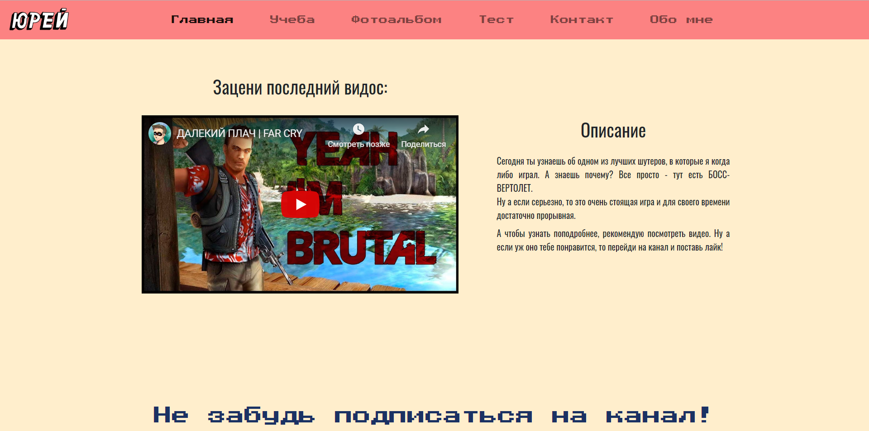

Рисунок 1 – Главная страница

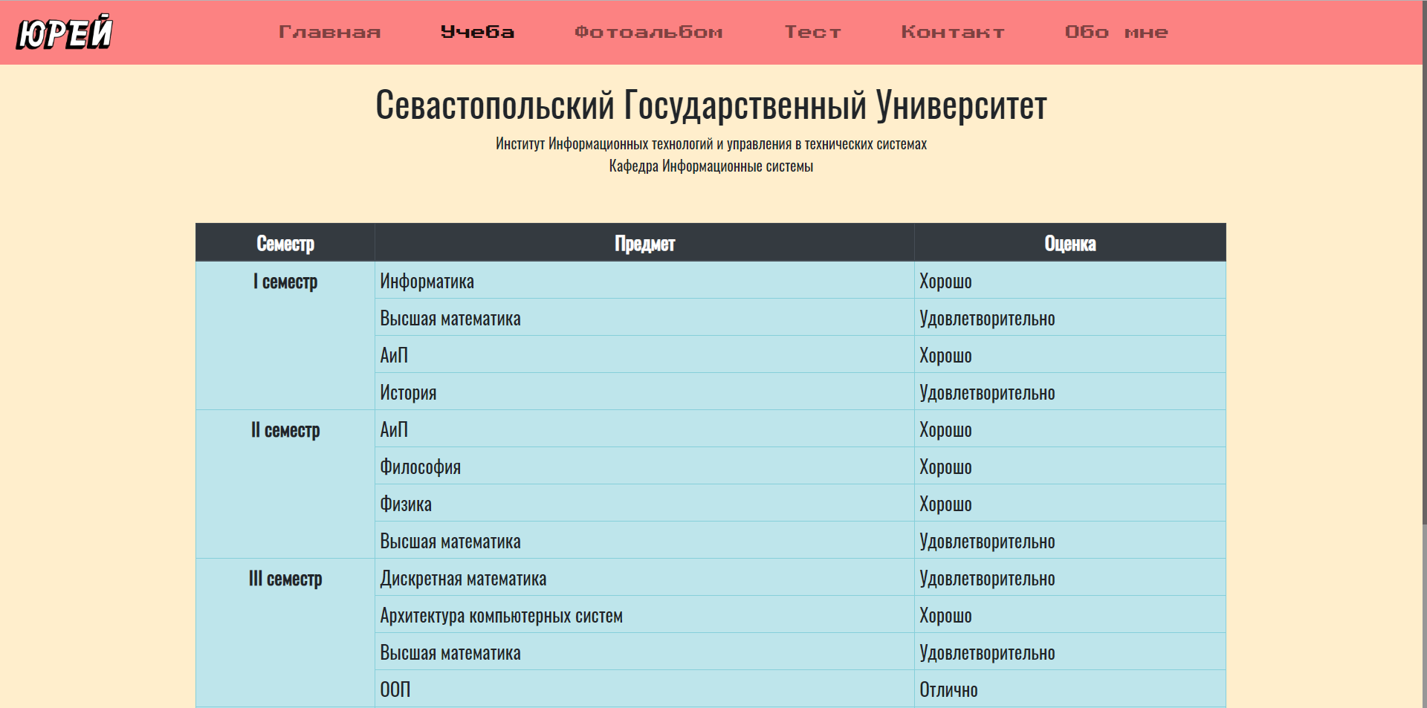

Рисунок 2 – Страница Учеба

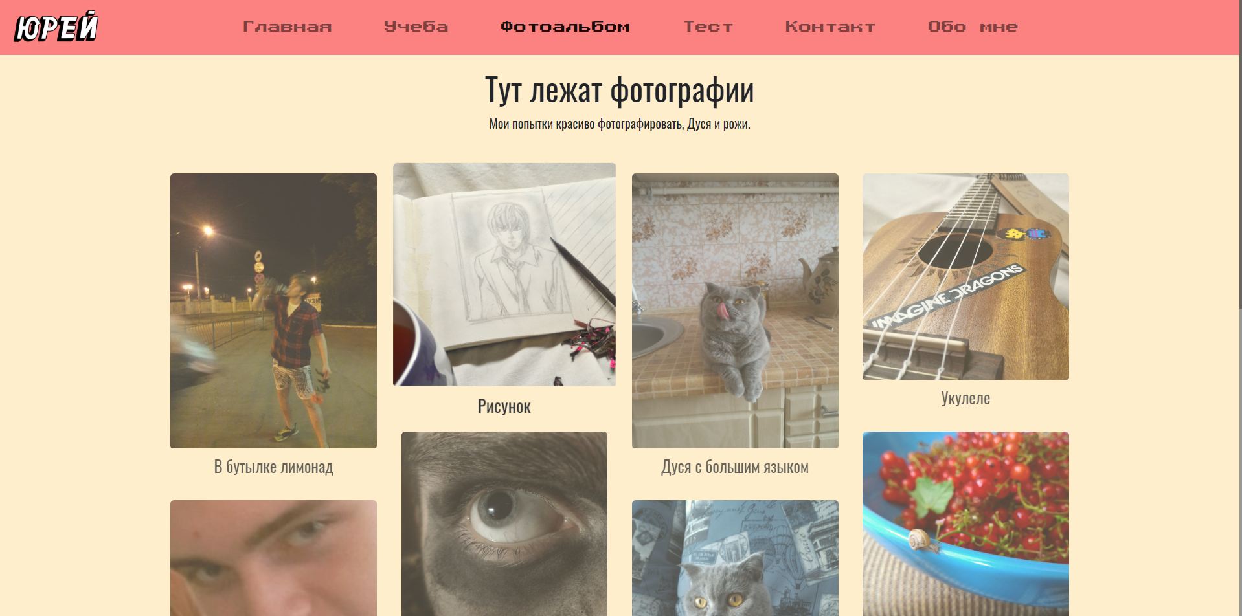

Рисунок 3 – Страница Фотоальбом

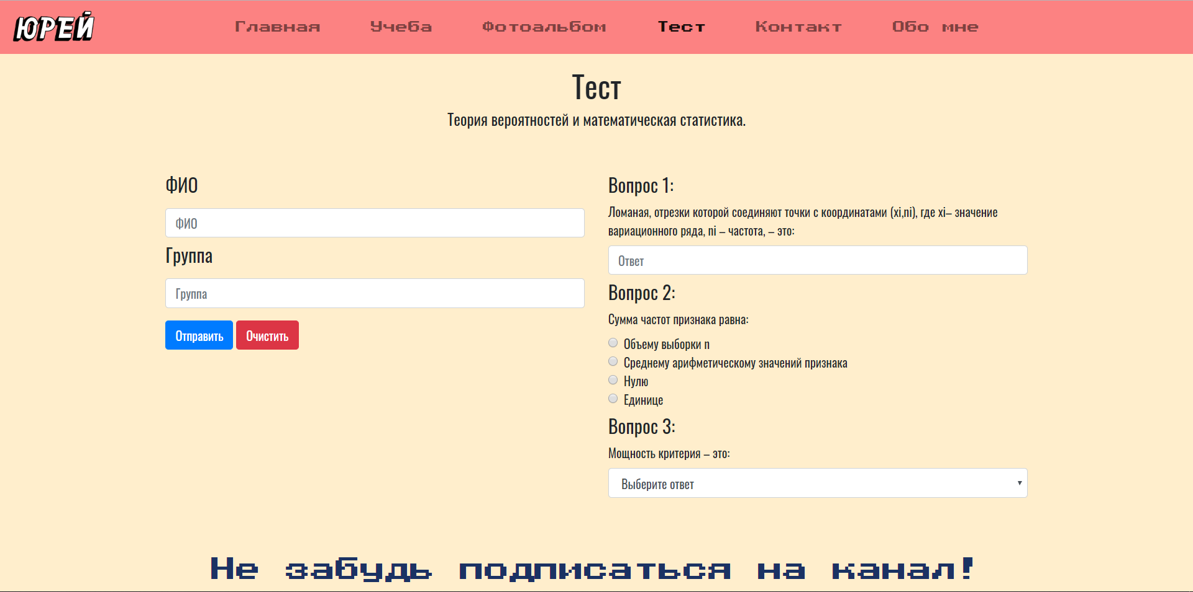

Рисунок 4 – Страница Тест

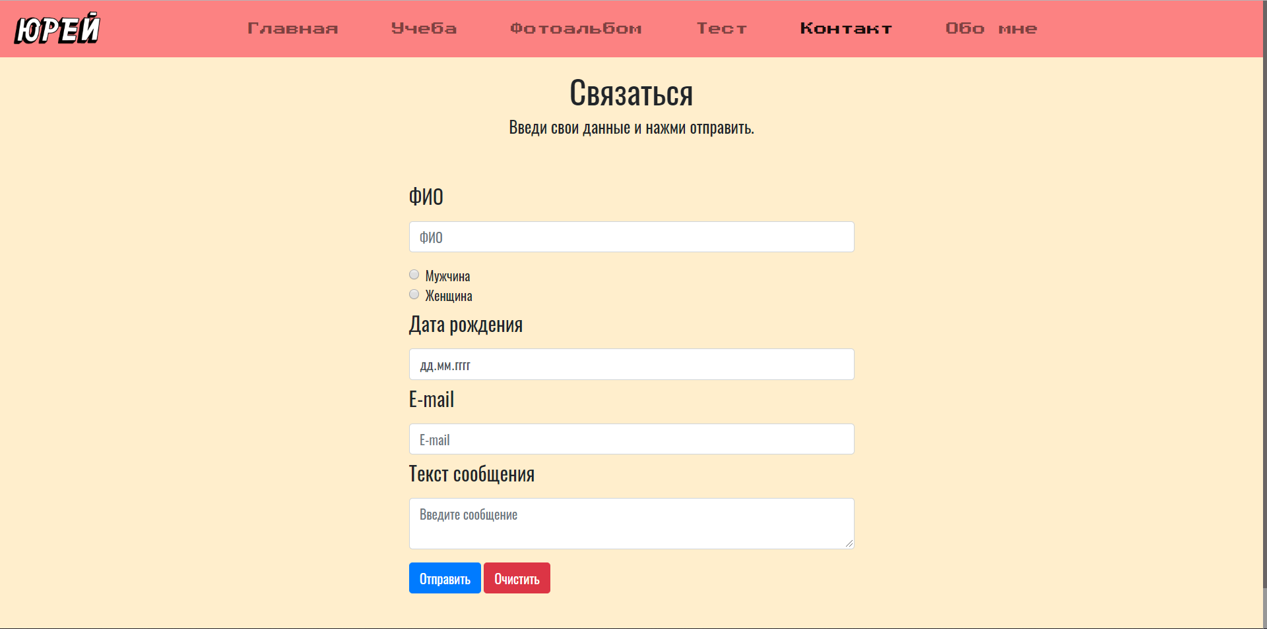

Рисунок 5 – Страница Контакт

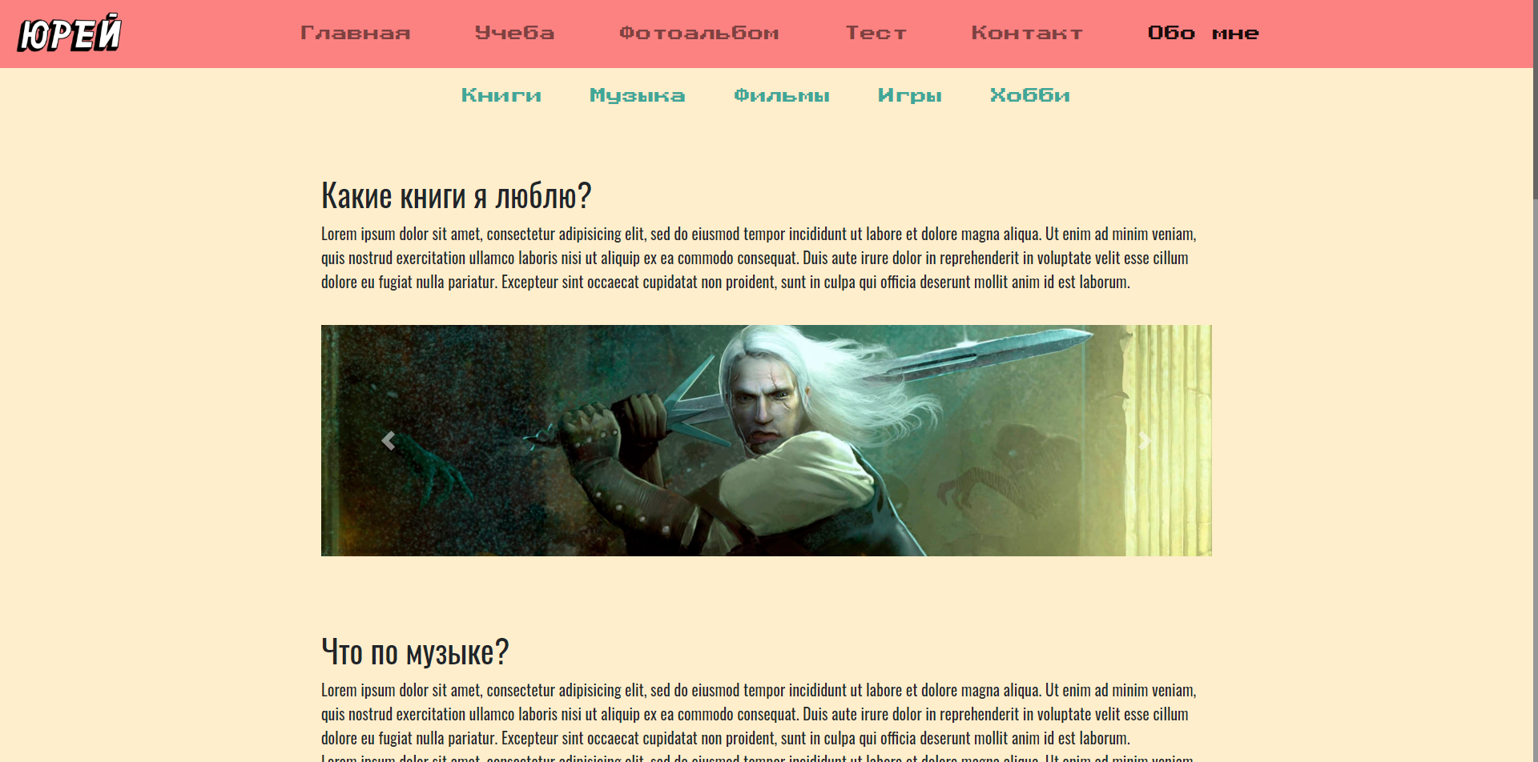

Рисунок 6 – Страница Обо мне

ВЫВОДЫ

В ходе выполнения лабораторной работы были изучены основные понятия языка разметки гипертекстов HTML и каскадных таблиц стилей CSS, исследована структура HTML-документа, приобретены практические навыки реализации Web-страниц c использованием гиперссылок, нумерованных и маркированных списков, графических элементов, таблиц и форм ввода.